1. How to reproduce your result. (Including package, environment, reproduced method)

運行環境安裝:

conda create -n HW1_311551144 python=3.8

conda activate HW1_311551144

pip install torch==1.9.1+cu111 torchvision==0.10.1+cu111 torchaudio==0.9.1 -f https://download.pytorch.org/whl/torch_stable.html

pip install pandas==1.4.4

pip install matplotlib==3.5.3

pip install scikit-image==0.19.3

訓練:

train val影像資料夾和CSV與train.py放同目錄下

python train.py

測試:

test影像資料夾和HW1_311551144.pt與test.py放同目錄下

python test.py

結果會存為test.csv

1. Number of Model parameters: 26858
2. Explain model structure (as detail as possible)

輸入圖片都會先Resize成128x128x3，經過五層的捲積與MaxPooling，最後用一層全連接直接輸出10個結果。Output Shape:[-1, 32 64 64]為32個out_channel、影像大小為64x64。

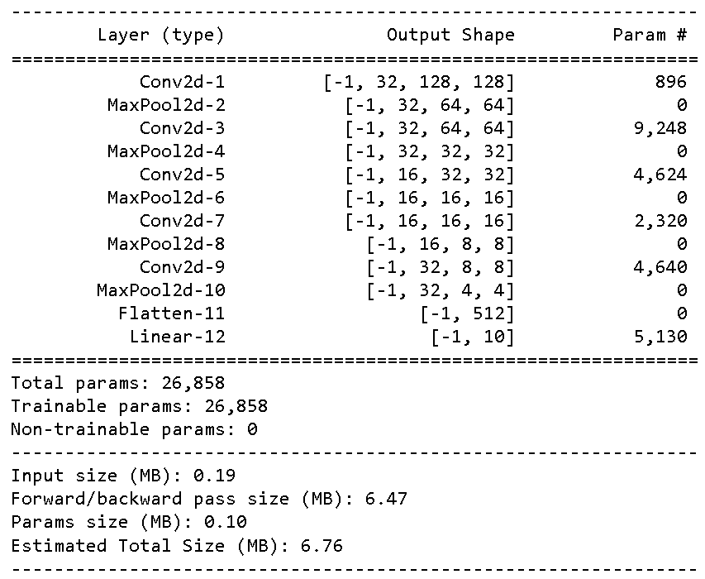

1. Results (training and validation loss curve, training and validation accuracy curve)

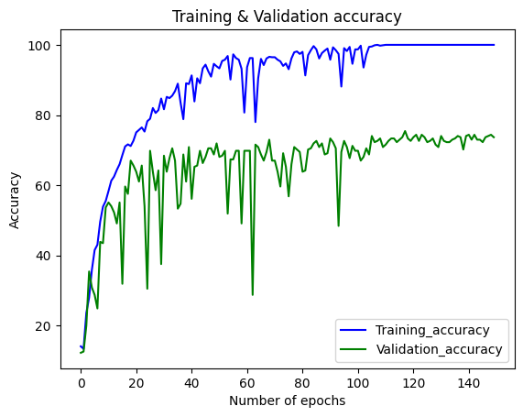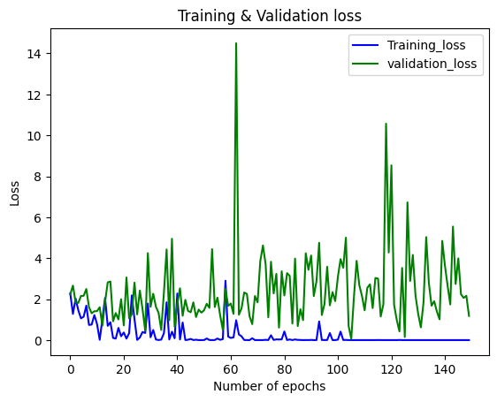

1. Problems encountered and discussion

* 一開始使用adam時val的準確率都卡在10%左右只有train自己提升準確率
* 一開始模仿vgg19使用很多層的網路訓練時val準確率都卡在10%(同上)，但減少層數到一定量時val的準確率就開始從30%慢慢提升了
* Pytorch網路餵資料時不知道輸入格式是[batch size, channel, H, W]，但是看到錯誤訊息時就去找方法改順序，一開始找到view()感覺能reshape但是後來發現資料的順序會變成錯誤的並且不知道為什麼用view()後拿去train電腦會自己重新開機，後來把view()改成permute()後就一切正常了，後來又發現在做資料擴充時最後有加transforms.ToTensor()的話資料格式就會變成[batch size, channel, H, W]了，所以後來也用不到permute()。